cuaderno de trabajo
ESTADÍSTICA APLICADA 1
Los profesores del curso

Material de trabajo para el curso:
CE86, Estadística Aplicada 1
EPE


Contenido
Estadística Aplicada 1 3
Unidad 1. 5
Conceptos Básicos, Organización de datos. 5
Estadística 5
Estadística descriptiva 6
Estadística inferencial 6
Censo vs Encuesta 6
Dato 8
Observación 8
Variable 8
Escalas de medición 11
Parámetro 12
Estadístico 12
Organización y presentación de datos 16
Tabla de distribución de frecuencias para variables cualitativas 17
Representación gráfica de variables cualitativas 18
Diagrama de Pareto 21
Tabla de distribución de frecuencias de variables cuantitativas discretas 23
Representación gráfica de variables cuantitativas discretas 23
Tabla de distribución de frecuencias: variables cuantitativas continuas 25
Representación gráfica de variables cuantitativas continuas 28
Ejercicios propuestos 31
Unidad 2. 36
Medidas de Resumen 36
Medidas de tendencia central 37
Media 37
Mediana 38
Moda 39
Propiedades de la media aritmética 40
Relación entre Media, Mediana y Moda 41
Medidas de posición o cuantiles 42
Percentiles 43
Medidas de dispersión o variabilidad 44
Varianza 44
Desviación estándar 45
Coeficiente de variación 45
Medida de asimetría 48
Coeficiente de asimetría de Fisher 48
Ejercicios propuestos 54
Unidad 3. 56
Probabilidades 56
Experimento aleatorio 56
Espacio muestral 56
Evento 56
Definición clásica de probabilidad 57
Álgebra de eventos 58
Complemento de un evento 58
Unión de eventos 58
Intersección de eventos 58
Axiomas de la probabilidad 58
Teoremas de probabilidad 59
Probabilidad condicional 60
Independencia de eventos 62
Partición de un espacio muestral 63
Teorema de la probabilidad total 63
Teorema de Bayes 63
Ejercicios propuestos 66
Unidad 4. 69
Variable aleatoria 69
Variable aleatoria discreta 69
Distribución de probabilidad de una variable aleatoria discreta 70
Valor esperado de una variable aleatoria discreta 71
Varianza de una variable aleatoria discreta 72
Desviación estándar 72
Distribuciones discretas especiales 74
Distribución binomial 74
Distribución de Poisson 78
Ejercicios de aplicación 81
Variable aleatoria continua 83
Función de densidad de probabilidad 83
Valor esperado de una variable aleatoria continua 84
Varianza de una variable aleatoria continua 84
Distribuciones especiales continuas 85
Distribución Exponencial 85
Distribución Normal 85
Propiedad reproductiva de la distribución normal 89
Ejercicios propuestos 92
Unidad 5. 95
Muestreo 95
Conceptos importantes 96
Tipos de muestreo probabilístico 97
Muestreo aleatorio simple 97
Uso de la Tabla de números aleatorios 98
Muestreo estratificado 104
Pasos a seguir para seleccionar una muestra estratificada 104
Recomendaciones para el uso de muestras estratificadas 104
Tamaño de muestra 110
Si el objetivo del estudio es estimar la media o promedio (µ) de una población 111
Si el objetivo del estudio es estimar la proporción (p) de una población 114

Estadística Aplicada 1

LOGRO DEL CURSO
Al finalizar el curso, el estudiante analiza datos estadísticos que le permitan tomar decisiones sobre problemáticas reales, propias de su profesión.

Competencia: Razonamiento cuantitativo

Es la capacidad para interpretar, representar, comunicar y utilizar información cuantitativa diversa en situaciones de contexto real.
Implica calcular, razonar, emitir juicios y tomar decisiones con base en esta información cuantitativa.

Dimensiones | Indicación sobre lo que hará el estudiante
  Interpretación | Habilidad para identificar el problema a resolver en el contexto de la situación.  ¿Qué significa?  El estudiante redacta el problema, con un lenguaje sencillo, como pregunta u objetivo
  Representación | Habilidad para elegir la herramienta, fórmula o técnica estadística que usará para resolver el problema.  ¿Qué significa?  El estudiante indica la variable, tabla, gráfico, medida y/o herramienta estadística que utilizará en la solución del problema.
    Cálculo | Habilidad de calcular para obtener los resultados.  ¿Qué significa?  El estudiante muestra los cálculos realizados para dar respuesta al problema.
  Análisis | Habilidad de entender los resultados.  ¿Qué significa?  El estudiante indica con que valor calculado responde el problema.
  Argumentación | Habilidad de comunicar y sustentar la decisión final en base a su análisis.  ¿Qué significa?  El estudiante redacta la decisión que tomará a partir del resultado de su análisis.

PENDIENTES DE SEMANA 4- 24 DE AGOSTO

- REALIZAR LA Autoevaluación DE LA pc1. Esta tiene múltiples intentos.
- Avanzar lo del trabajo de investigación que se revisará el avance el SOLO jueves 2 de setiembre
- Este jueves 26 a las 7p.m. es la PC1, en nuestra sesión de clases
- A tener en cuenta que el promedio del curso sale de siguiente fórmula.

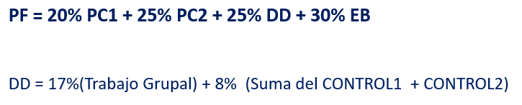

Unidad 3.

LOGRO
Al finalizar la unidad, el estudiante aplica la teoría de la probabilidad para la toma de decisiones en base a datos históricos y en condiciones de incertidumbre.

Probabilidades
Se define la probabilidad como una medida numérica de la posibilidad de que ocurra un evento. Por tanto, las probabilidades son una medida del grado de incertidumbre asociado con cada uno de los eventos previamente enunciados.
Los valores de probabilidad se encuentran en una escala de 0 a 1. Los valores cercanos a 0 indican que las posibilidades de que ocurra un evento son muy bajas y los cercanos a 1 indican que es casi seguro que ocurra un evento.
Formalmente, necesitamos conocer ¿qué es un evento? y diferenciar un experimento aleatorio de uno que no es aleatorio.

Se deja caer un objeto desde la parte alta de un edificio como se indica en la figura  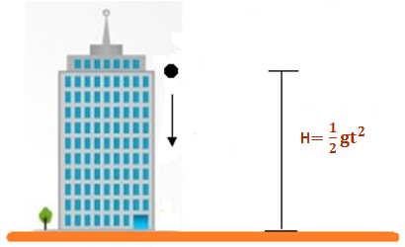  Si tarda 8 segundos en caer, ¿Cómo determina la altura del edificio?, ¿estamos ante un experimento aleatorio? | Se lanza un dado y se anota el resultado de la cara superior    ¿es éste un experimento aleatorio?, ¿Qué características tiene?

Experimento aleatorio
Es un proceso que, al ser realizado u observado repetidas veces, bajo las mismas condiciones, genera más de un posible resultado que no puede ser determinado de antemano. Se denota por ε.

Espacio muestral
Es el conjunto de todos los posibles resultados que genera un experimento aleatorio. Se denota por Ω o S.
Cada elemento del espacio muestral se denomina punto muestral.

Evento
Es todo subconjunto de un espacio muestral. Se denota mediante letras mayúsculas, por ejemplo, A, B, C, … o X₁, X₂, X₃.

Marque con un aspa, asignando una opción a la situación descrita de acuerdo con su posibilidad de ocurrencia.

Situación | Muy poco probable | Poco  probable | Igualmente probable que ocurra o no | Bastante probable | Muy  probable
Aprobaré este curso
Lanzo un dado y sale un número par
El PBI del Perú crecerá 4% este año
Perú se clasificará al Mundial 2022

Definición clásica de probabilidad
La definición clásica propone que, si el espacio muestral es numerable y cada punto muestral tiene la misma posibilidad de ocurrencia, entonces la probabilidad de ocurrencia de un evento A definido sobre Ω es:

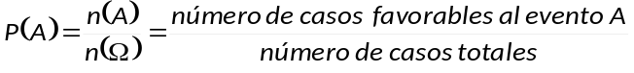

Experimento aleatorio Lanzar un dado y registrar lo que sale en la cara superior
Espacio muestral Ω = {1, 2, 3, 4, 5, 6}
Eventos A = {1}
B = {1, 2, 3}
Probabilidad
P( A ) = | n( A ) | = |  | =
P( A ) = | n( Ω ) | = |  | =

P( B ) = | n( A ) | = |  | =
P( B ) = | n( Ω ) | = |  | =

Experimento aleatorio Lanzar dos monedas y registrar lo que sale en la cara superior
Espacio muestral Ω = {(……. , …….), (……. , …….), (……. , …….), (……. , …….)}
Evento A = {que salgan dos caras} = {(……., …….)}
Probabilidad
P( A ) = | n( A ) | = |  | =
P( A ) = | n( Ω ) | = |  | =

Experimento aleatorio Sacar una bola y anotar su color de una urna que contiene tres bolas rojas y cuatro negras
Evento: A = {que salga una bola roja}
Probabilidad
P( A ) = | n( A ) | = |  | =
P( A ) = | n( Ω ) | = |  | =

Sea el experimento aleatorio ε: lanzar dos dados simultáneamente y anotar el número de la cara superior de cada dado. ¿Por qué se considera aleatorio?

Escriba el espacio muestral

Calcule la probabilidad de que los números de las caras superiores de los dados sumen más de siete.

P( A ) = | n( A ) | = |  | =
P( A ) = | n( Ω ) | = |  | =

Álgebra de eventos
Sea 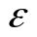 un experimento aleatorio y Ω el espacio muestral asociado. Si A y B son dos eventos definidos en Ω, se define:

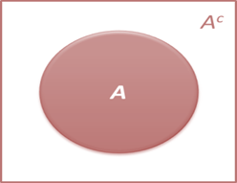
Complemento de un evento
Para un evento A cualquiera se define su complemento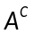como el evento consistente en todos los puntos de S que no están en A.
Se tiene que P(A^{C}) = 1 - P(A)

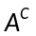 se expresa como: “El evento A no ocurre”
Ejemplo:
A = maquina operativa
A^{c} = Maquina no operativa

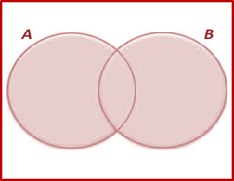
Unión de eventos
Para dos eventos A y B, la unión del evento A con el evento B (A ∪ B) es el evento que contienen todos los puntos de S que pertenecen a A o a B o a ambos.

se expresa como: “Al menos uno de los eventos A o B ocurre”.

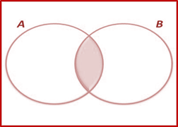
Intersección de eventos
Para dos eventos A y B, la intersección de los eventos A y B (A ∩ B) es el evento que contienen todos los puntos de S que pertenecen tanto a A como a B.

se expresa como: “Ambos eventos, A y B ocurren a la vez”.

Axiomas de la probabilidad

Un axioma es una proposición o enunciado tan evidente
que se considera que no requiere demostración.

Sea un experimento aleatorio, Ω el espacio muestral asociado a dicho experimento aleatorio y A un evento definido en Ω, entonces la probabilidad del evento A, denotada por P(A), es aquel número que cumple los siguientes axiomas:

- Axioma 1: 0 ≤ P(A) La probabilidad NUNCA es negativo.
- Axioma 2: P(Ω) = 1
- Axioma 3: Si A y B son dos eventos mutuamente excluyentes entonces:
P(A ∪ B) = P(A) + P(B)

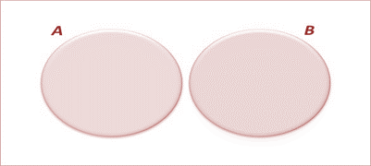

Teoremas de probabilidad
- P(φ) = 0, donde φ es el evento imposible.
- P(A^{C}) = 1 – P(A)
- Si A y B son eventos cualesquiera, entonces:
P(A ∪ B) = P(A) + P(B) – P(A ∩ B)

Una fábrica trabaja con dos máquinas procesadoras A y B. La probabilidad que la máquina procesadora A funcione correctamente es 0,85 y que la máquina procesadora B funciones correctamente es 0,78. La probabilidad de que al menos uno de las dos funcione correctamente es 0,92. Determine la probabilidad de que funcione correctamente sólo una máquina.

Solución
Definamos los eventos:
A: Máquina procesadora A funciona correctamente. P(A)=0,85
B: Máquina procesadora B funciona correctamente. P(B)=0,78
P(AUB)=0,92 (al menos uno de las dos funcione correctamente)
Probabilidad de que funcione correctamente sólo una máquina:
Funciona correctamente solo A ó solo B
P(B∩A^{c}) + P(A∩B^{c} ) ?
Por teorema: P(B∩A^{c}) = P(B)-P(A∩B) y P(A∩B^{c}) = P(A)-P(A∩B)
Por teorema:
P(AUB)=P(A)+P(B)-P(A∩B) despejamos P(A∩B)=0,85+0,78-0,92=0,71
Reemplazamos:
P(B∩A^{c}) = P(B)-P(A∩B) = 0,78-0,71=0,07
P(A∩B^{c}) = P(A)-P(A∩B)=0,85-0,71= 0,14

Respuesta es 0,07+0,14=0,21

Tarjeta A, es el sistema de lealtad que implementó la cadena de supermercados A, que cuenta con sucursales en Arequipa, Ica y Trujillo. Gracias al uso de la tarjeta A, la cadena de supermercados A recibe la información detallada de las compras de sus clientes, creando de esta manera una base de datos con sus perfiles.
Se desea mejorar el sistema de lealtad, para lo cual se entrevistó a 170 clientes de la cadena de supermercados A que poseen la tarjeta A. Se obtuvo la siguiente información.

Nivel de educación | Sucursal |  |  | Total
Nivel de educación | Arequipa | Ica | Trujillo | Total
Escolar | 33 | 26 | 23 | 82
Superior | 35 | 20 | 12 | 67
Posgrado | 12 | 4 | 5 | 21
Total | 80 | 50 | 40 | 170

Se elige un cliente al azar.

- ¿Cuál es la probabilidad de que tenga nivel educativo superior
- ¿Cuál es la probabilidad de que el cliente pertenezca a la sucursal de Trujillo?
- ¿Cuál es la probabilidad de que el cliente pertenezca a la sucursal de Trujillo y tenga nivel educativo superior?
- ¿Cuál es la probabilidad de que sea de Arequipa o tenga posgrado?
- ¿Cuál es la probabilidad de que tenga un nivel educativo mínimo superior?

- ¿Cuál es la probabilidad de que tenga un nivel educativo máximo superior y pertenezca a la sucursal de Ica?

El 30% de los estudiantes en una universidad son limeños, el 10 % estudian ingeniería, el 1% estudian ingeniería y son limeños. Si se selecciona al azar un estudiante:
- ¿Cuál es la probabilidad de que sea limeño o no pertenezca a la facultada de ingeniería?
- ¿Cuál es la probabilidad de que solo sea un estudiante de ingeniería?
- ¿Cuál es la probabilidad de que no sea limeño?
- ¿Cuál es la probabilidad de que no sea limeño ni estudiante de ingeniería?

Probabilidad condicional
Sea un experimento aleatorio y Ω el espacio muestral asociado. Sean A, B dos eventos definidos en Ω. La probabilidad de ocurrencia del evento A sabiendo que el evento B ha ocurrido se denota por P(A/B) y se llama probabilidad condicional de A dado B:
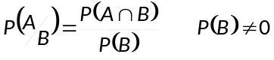 | 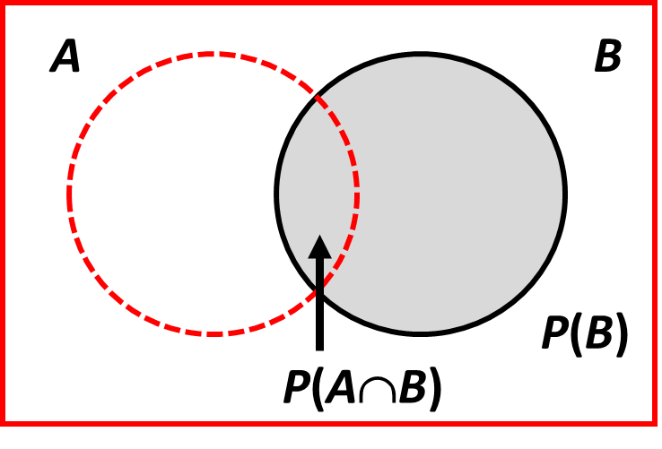

Tarjeta A, es el sistema de lealtad que implementó la cadena de supermercados A, que cuenta con sucursales en Arequipa, Ica y Trujillo. Gracias al uso de la tarjeta A, la cadena de supermercados A recibe la información detallada de las compras de sus clientes, creando de esta manera una base de datos con sus perfiles.
Se desea mejorar el sistema de lealtad, para lo cual se entrevistó a 170 clientes de la cadena de supermercados A que poseen la tarjeta A. Se obtuvo la siguiente información.

Nivel de educación | Sucursal |  |  | Total
Nivel de educación | Arequipa | Ica | Trujillo | Total
Escolar | 33 | 26 | 23 | 82
Superior | 35 | 20 | 12 | 67
Posgrado | 12 | 4 | 5 | 21
Total | 80 | 50 | 40 | 170

Se elige un cliente al azar.

- Calcule la probabilidad de que tenga un nivel educativo superior, si se sabe que es de Trujillo.

- Si el cliente tiene nivel superior, ¿qué porcentaje pertenecen a la ciudad de Ica?

Se seleccionó una muestra aleatoria de trabajadores de la empresa A para determinar sus planes de jubilación después de cumplir los 65 años de edad. Los trabajadores en la muestra se dividieron en: ejecutivos, empleados y obreros. Los resultados obtenidos fueron:

………………………………………………………………………………………………………………………………………

Trabajador | Planes después de los 65 años |  |  | Total
Trabajador | Se jubile (D) | No se jubile (E) | No ha decidido su jubilación (F) | Total
Ejecutivo (A) | 8 | 3 | 1
Empleado (B) | 20 | 10 | 5
Obrero (C) | 50 | 22 | 11
Total | 78 | 35 |  | 130
Fuente: Empresa A

Se selecciona a un trabajador al azar.

- Si se sabe que no ha decidido sobre su jubilación, calcule la probabilidad que sea obrero.
- Si se sabe que no es ejecutivo, calcule la probabilidad que se jubile.

En el presente ciclo académico, en la facultad de ingeniería se han matriculados 1500 estudiantes, de los cuales 300 son del quinto superior. El 45% de los estudiantes del quinto superior son mujeres, mientras que el 65% de los que no son del quinto superior son mujeres.
- Si se escoge al azar el expediente de un estudiante matriculado para una entrevista personal y se comprueba que es del quinto superior, ¿cuál es la probabilidad de que sea el expediente de una mujer?
- Si se escoge al azar el expediente de un estudiante matriculado para una entrevista personal y es varón, ¿cuál es la probabilidad de que sea el expediente de un estudiante que está en el quinto superior?

En la ciudad A se realizó una encuesta a personas adultas para conocer la opinión que tienen respecto a una nueva ley del gobierno local. La siguiente tabla muestra los resultados de la encuesta. Los entrevistados fueron clasificados según su sexo.
………………………………………………………………………………………………………………………………………………

Sexo | Opinión |  |  | Total
Sexo | A favor | En contra | Ni a favor no en contra | Total
Masculino | 110 | 290 | 90 | 490
Femenino | 140 | 170 | 150 | 460
Total | 250 | 460 | 240 | 950
Fuente: Municipalidad de la ciudad A

Se selecciona a una persona al azar.
- Si se eligió a un hombre, calcule la probabilidad que esté en contra de la nueva ley
.
- Si se eligió a una persona a favor de la nueva ley, calcule la probabilidad que sea hombre.
- Si se eligió a una mujer, calcule la probabilidad que no esté en contra de la nueva ley
.
- Calcule la probabilidad de que esté a favor o en contra de la nueva ley.

Un instituto de investigaciones académicas desea determinar si existe relación entre el interés de un estudiante en finanzas, su habilidad en matemáticas y su género. Se selecciona una muestra de 200 estudiantes y mediante una prueba se mide su habilidad matemática y su interés en finanzas. Los resultados fueron los siguientes:
Interés  en finanzas | Género |  |  |  |  |  | Total
Interés  en finanzas | Femenino (A₁) |  |  | Masculino (A₂) |  |  | Total
Interés  en finanzas | Habilidad en matemáticas |  |  | Habilidad en matemáticas |  |  | Total
Interés  en finanzas | Baja (C₁) | Media (C₂) | Alta (C₃) | Baja (C₁) | Media (C₂) | Alta (C₃) | Total
Bajo (B₁) | 25 | 9 | 6 | 35 | 6 | 10 | 91
Medio (B₂) | 4 | 22 | 7 | 11 | 21 | 3 | 68
Alto (B₃) | 2 | 5 | 15 | 3 | 7 | 9 | 41
Total | 31 | 36 | 28 | 49 | 34 | 22 | 200

Se selecciona un estudiante al azar.

- ¿Cuál es la probabilidad de seleccionar un estudiante con un interés alto en finanzas?
Sea el evento B₃: Interés alto en finanzas.
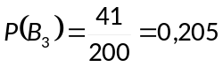
- ¿Cuál es la probabilidad de que no tenga una alta habilidad en matemáticas y tenga un interés medio en finanzas?
Sean los eventos:
C₃: Habilidad alta en matemáticas
B₂: Interés medio en finanzas
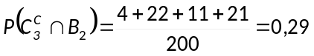

- ¿Cuál es la probabilidad de que sea hombre o tenga un bajo interés en finanzas?
Sean los eventos:
A₂: Masculino
B₁: Interés bajo en finanzas
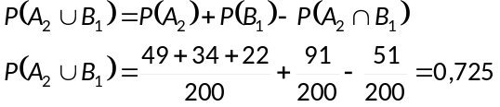

Pendiente para el jueves 2 de setiembre
Revisión de la base de datos y avance en Word del trabajo de aplicación.

SEMANA 5 SESION 1- 31 DE AGOSTO

Independencia de eventos
Sean dos eventos A y B. Se dice que son mutuamente independientes si la ocurrencia de un evento no influye en la ocurrencia del otro.
Dados los eventos A y B independientes, entonces se cumple que:
P(A/B) = P(A) y P(B/A) = P(B)
Luego por el teorema de la multiplicación:
P(A ∩ B) = P(A)xP(B)

En la fabricación de cierto producto se presenta el defecto tipo 1 con una probabilidad de 0,01 y el defecto tipo 2 con una probabilidad de 0,05. Si las ocurrencias de los defectos en los productos son independientes, calcule la probabilidad de que:
- Un artículo tenga ambos defectos.
- Un artículo solo tenga el defecto 1
- Un artículo contenga solo un defecto.
- No tenga ningún defecto.

Solución:

D1= producto presenta el defecto tipo 1 P(D1)= 0.01 P(D1^{c})= 1-P(D1)= 1-0.01= 0.99
D2= producto presenta el defecto tipo 2 P(D2) = 0.05 P(D2^{c})= 1-0.05= 0.95

  - P(D1 Ո D2) = como D1 y D2 son independientes, se usará la formula de independencia de dos eventos: la regla de la multiplicación :
P(A ∩ B) = P(A)xP(B)

P(D1 Ո D2)=P(D1) * P(D2)
= 0.01*0.05
= 0.0005

  - P(D1Ո D2^{c})= P(D1)*P(D2c)
= 0.01*0.95
= 0.0095

  - P(D1ՈD2^{c}) U P(D1^{c} Ո D2)
Solo D1 Solo D2

0.01*0.95 + 0.99*0.05
0.059

  - P(D1c Ո D2c)= P(D1c)*P(D2c)
= 0.99*0.95
= 0.9405

Un sistema está conformado por tres componentes que funcionan independientemente.
La probabilidad de que un componente funcione correctamente es 0,70.
- Calcule la probabilidad de que al menos un componente funcione correctamente.
- calcule la probabilidad de que al menos un componente no funcione correctamente.

Partición de un espacio muestral
Sean E₁, E₂, ... , E_{k} eventos definidos en Ω, tales que:
E_{i} ∩ E_{j} = φ, para todo i ≠ j Todos los eventos disjuntos dos a dos.
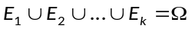 La unión de todos los eventos es el espacio muestral.
Entonces,
se dice que los eventos E₁, E₂, ... , E_{k} definen una partición del espacio muestral Ω.
Gráficamente:

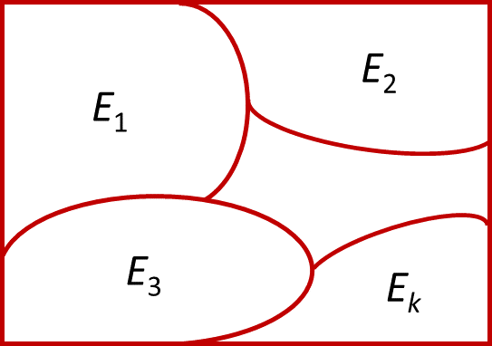

Diagrama de árbol

Es la representación gráfica de los resultados posibles de la realización de un experimento aleatorio. Cada parte terminal representa un resultado posible del experimento aleatorio y las probabilidades se indican en las ramas.

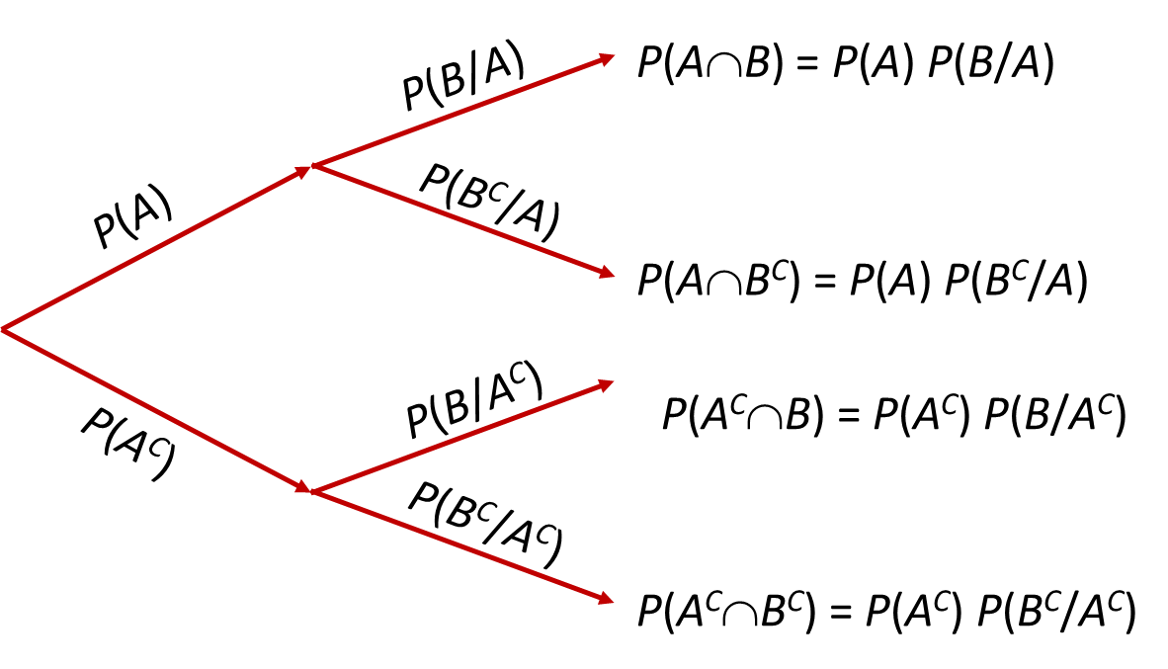

Teorema de la probabilidad total
Sea A un evento cualquiera definido sobre Ω y sea E₁, E₂,..., E_{k} una partición del espacio muestral entonces: 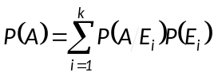

Teorema de Bayes
Sea un experimento aleatorio, A un evento cualquiera definido sobre Ω y E₁, E₂, ... , E_{k} una partición del espacio muestral Ω, entonces:

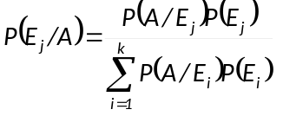 para j = 1, 2,…, k

Una empresa de manufactura recibe embarques de una determinada pieza de dos proveedores. Actualmente el 65% de las piezas adquiridas por la empresa provienen del proveedor 1 y 35% restante del proveedor 2. La calidad de las piezas adquiridas varía con la fuente de suministro. Con base a los datos históricos se sabe que la probabilidad que una pieza del proveedor 1 sea defectuosa es 0,02 y la probabilidad de que una pieza del proveedor 2 sea defectuosa es 0,05.
Si seleccionamos al azar una de las piezas adquiridas por la empresa, ¿cuál es la probabilidad de que sea defectuosa?

Solución
Sean los eventos:
E₁ = La pieza proviene del proveedor 1, luego se tiene que P(E₁) = 0,65
E₂ = La pieza proviene del proveedor 2, luego se tiene que P(E₂) = 0,35
A = Pieza defectuosa.
A^{c} = Pieza no defectuosa.
P(A/E₁) = 0,02 y consecuentemente P(A^{c}/E₁) = 0,98.
P(A/E₂) = 0,05 y consecuentemente P(A^{c}/E₂) = 0,95.

Luego, el diagrama de árbol correspondiente es:
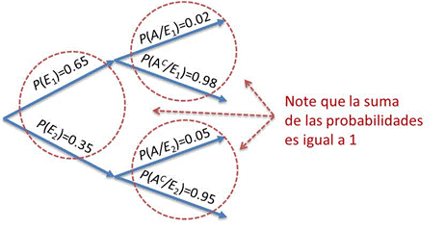
Entonces, P(A) = P(A/E₁) P(E₁) + P(A/E₂) P(E₂) = 0,02 × 0,65 + 0,05 × 0,35 = 0,0305

Tres máquinas: A, B y C, producen el 45%, 30% y 25% respectivamente del total de las piezas producidas en una fábrica. Los porcentajes de producción de defectuosos de estas máquinas son del 3%, 4% y 5%.
- Si seleccionamos una pieza al azar ¿cuál es la probabilidad de que sea defectuosa?
- Si tomamos al azar una pieza y resulta defectuosa ¿cuál es la probabilidad de que haya sido producida por la máquina B?
- ¿Qué máquina tiene mayor probabilidad de haber producido una pieza defectuosa?

En un estudio, se afirma que el seguro vehicular es el más importante en términos de facturación anual en el mercado asegurador de riesgos generales. Las participaciones de las empresas del mercado asegurador de vehículos son: Seguros A con 40%, Seguros B con 35%; y otros seguros con 25%.
Se sabe que el porcentaje de siniestros vehiculares (S) registrados el año pasado de cada aseguradora es: Seguros A es 5%, Seguros B es 8% y otros es 10%.

- Calcule la probabilidad de que el seguro vehicular registre siniestro el año pasado.
- Si se tiene un siniestro vehicular del año pasado, calcule la probabilidad de que sea de Seguros A.
- Calcule la probabilidad de que el seguro vehicular registre siniestro el año pasado.
- Si se tiene un siniestro vehicular del año pasado, calcule la probabilidad de que sea de Seguros A.

La empresa de tejidos A se dedica a la fabricación de tejidos de lana de primera calidad. Para la próxima temporada de invierno está elaborando un producto exclusivo que se espera sea todo un éxito. La empresa A cuenta con tres tipos de máquinas tejedoras A, B y C:
- el tipo A produce el 40% de la producción y un 3% de piezas defectuosas,
- el tipo B produce el 35% de la producción y un 1% de piezas defectuosas,
- el tipo C produce el 25% de la producción y un 2% de piezas defectuosas.

El departamento de control de calidad selecciona un artículo de toda la producción y lo analiza.
- ¿Cuál es la probabilidad de que un artículo seleccionado al azar sea defectuoso?
- Si el producto seleccionado no fue defectuoso, ¿cuál es la probabilidad de que no haya sido producido por las máquinas tipo B o C?

Solución
Se definen los siguientes eventos.
A: un artículo es producido por la máquina tipo A
B: un artículo es producido por la máquina tipo B
C: un artículo es producido por la máquina tipo C
D: Un artículo es defectuoso.

Se tiene que:
P(A) = 0,40; P(B) = 0,35; P(C) = 0,25; P(D/A) = 0,03; P(D/B) = 0,01; P(D/C) = 0,02

- ¿Cuál es la probabilidad de que un artículo seleccionado al azar sea defectuoso?

Por el teorema de la probabilidad total.
P(D) = P(A) P(D/A) + P(B) P(D/B) + P(C) P(D/C)
P(D) = (0,4)(0,03) + (0,35)(0,01) + (0,25) (0,02) = 0,0205
Luego, la probabilidad de que un artículo seleccionado al azar sea defectuoso es 0,0205.

- Si el producto seleccionado no fue defectuoso, ¿cuál es la probabilidad de que no haya sido producido por las máquinas tipo B o C?
P(B^{C} ∪ C^{C}/D^{C}) = P(A/D^{C}) = 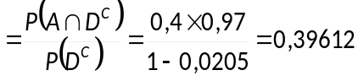

Una compañía de desarrollo urbano analiza la posibilidad de construir un centro comercial en un sector de la ciudad. Un elemento vital en esta consideración es un proyecto de una autopista que une este sector con el centro de la ciudad. Si el Consejo municipal aprueba esta autopista, hay una posibilidad del 0,90 que la compañía construya el centro comercial; en tanto, si la autopista no es aprobada, la probabilidad que construya el centro comercial es del 0,20. Basándose en la información disponible el presidente de la compañía estima que hay una probabilidad de 0,60 de que se apruebe la autopista.
- ¿Cuál es la probabilidad de que la compañía construya el centro comercial?
- Dado que el centro comercial sea construido, ¿Cuál es la posibilidad de que la autopista sea aprobada?

Los clientes acostumbran evaluar en forma preliminar el diseño de sus productos. En el pasado, 95% de sus productos de gran éxito recibieron críticas favorables, 60% de los productos con éxito moderado recibieron críticas favorables y 10% de los productos sin mucho éxito recibieron críticas favorables. Además, 40% de los productos han sido de gran éxito, 35% han sido de éxito moderado y 25% han sido productos sin mucho éxito.
- ¿Cuál es la probabilidad de que un producto obtenga una crítica favorable?
- Si un diseño nuevo obtiene una crítica favorable, ¿cuál es la probabilidad de que sea un diseño de gran éxito?
- Si un producto no consigue una crítica favorable, ¿cuál es la probabilidad de que sea un producto de gran éxito?

Solución
Se define los eventos:
G: El producto ha tenido gran éxito; M: El producto ha tenido éxito moderado
P: El producto ha tenido poco éxito; F: El producto tuvo crítica favorable

P(F/G)=0.95
P (G)=0.40
P(F/M)=0.60
P(F/P)=0.10
P(F^{C}/M)=0.40
P(F^{C}/G)=0.05
P(F M)=0.35 x 0.60 = 0.210
P(F P)=0.25 x 0.10 = 0.025
P(F^{C} M)=0.35 x 0.4 = 0.140
P(FG)=0.40 x 0.95 = 0.380
P(F^{C} G)=0.40 x 0.05 = 0.02
P(F^{c} P)=0.25 x 0.90 = 0.25

P(M)=0.35

P(P)=0.25

- ¿Cuál es la probabilidad de que un producto obtenga una crítica favorable?

Usando el teorema de la probabilidad total, se tiene:

P(F) = 0.380 + 0.210 + 0.025 = 0.615

- Si un diseño nuevo obtiene una crítica favorable, ¿cuál es la probabilidad de que sea un diseño de gran éxito?
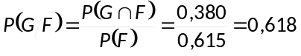
- Si un producto no consigue una crítica favorable, ¿cuál es la probabilidad de que sea un producto de gran éxito?
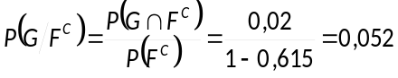

Ejercicios propuestos

- La probabilidad de que la compra de un cliente esté influenciada por alguna red social es de 0,68, la probabilidad de que la compra esté influenciada por la publicidad en televisión es de 0,50 y la probabilidad de su compra esté influenciada por ambos factores es de 0,27.

- ¿Cuál es la probabilidad de que alguna red social o por la publicidad en televisión?
- ¿Qué probabilidad hay de que la próxima compra no esté influenciada por ambos factores
- Una fábrica trabaja con dos máquinas procesadoras A y B. La probabilidad que la máquina procesadora A funcione correctamente es 0,85 y que la máquina procesadora B funciones correctamente es 0,78. La probabilidad de que al menos uno de las dos funcione correctamente es 0,92. Determine la probabilidad de que funcione correctamente sólo una máquina.
- El 30% de los estudiantes en una universidad son limeños, el 10 % estudian ingeniería, el 1% estudian ingeniería y son limeños. Si se selecciona al azar un estudiante:
- ¿Cuál es la probabilidad de que sea limeño o no pertenezca a la facultada de ingeniería?
- ¿Cuál es la probabilidad de que solo sea un estudiante de ingeniería?
- ¿Cuál es la probabilidad de que no sea limeño?
- ¿Cuál es la probabilidad de que no sea limeño ni estudiante de ingeniería?
- En una encuesta de hogares realizada en la ciudad de Lima se entrevistó 248 hogares. La siguiente tabla muestra los hogares clasificados según sus ingresos familiares, tenencia de auto y tenencia de casa propia.

 | Hogares con ingresos de $1000 o menos |  | Hogares con ingresos de más de $1000
 | Con casa propia | Sin casa propia | Con casa propia | Sin casa propia
Con auto | 37 | 14 | 37 | 8
Sin auto | 48 | 40 | 49 | 15

Si elegimos un hogar encuestado al azar de esta ciudad, calcule la probabilidad de que:
- tenga casa propia.
- tenga un ingreso mayor a $1000.
- tenga un ingreso máximo de $1000 y tenga auto.
- tenga casa propia o no tenga auto.
- tenga un ingreso máximo de $1000 y que no tenga casa propia.

- Debido al auge de la comunicación en línea, las empresas colocan cada vez más órdenes electrónicas. Una empresa de estudios socioeconómicos ha recopilado información acerca de las órdenes llenadas correctamente por cuatro tipos de empresas. Los resultados obtenidos se muestran en la siguiente tabla:

Orden llenada | Industria
Orden llenada | Farmacéutica | Consumo | Computadoras | Telecomunicaciones
Correctamente | 207 | 136 | 151 | 178
Incorrectamente | 3 | 4 | 9 | 12

Si elegimos al azar una empresa de los rubros mencionados.

  - ¿Cuál es la probabilidad de que se elija una empresa de consumo y haya solicitado su orden de manera incorrecta?
  - Si la empresa elegida es de telecomunicaciones, ¿cuál es la probabilidad de que la orden haya sido llenada de manera correcta?
- Tres máquinas: A, B y C, producen el 45%, 30% y 25% respectivamente del total de las piezas producidas en una fábrica. Los porcentajes de producción de defectuosos de estas máquinas son del 3%, 4% y 5%.
- Si seleccionamos una pieza al azar ¿cuál es la probabilidad de que sea defectuosa?
- Si tomamos al azar una pieza y resulta defectuosa ¿cuál es la probabilidad de que haya sido producida por la máquina B?
- ¿Qué máquina tiene mayor probabilidad de haber producido una pieza defectuosa?

- Una aerolínea desea analizar el comportamiento de los clientes considerando el destino de viaje, el tipo de cliente y el modo de compra. Dentro de su proceso de creación de reportes, para ello, ha obtenido la siguiente tabla:

Tipo de  cliente | Destino de viaje nacional |  | Destino de viaje internacional |  | Total
Tipo de  cliente | Compra presencial | Compra por  Internet | Compra presencial | Compra por  Internet | Total
Premiun | 12 | 28 | 38 | 13 | 91
Frecuente | 8 | 25 | 12 | 23 | 68
Ocasional | 7 | 15 | 9 | 10 | 41
Total | 27 | 68 | 59 | 46 | 200

- Calcule la probabilidad de que una persona elegida al azar no compre pasajes por Internet y tenga un destino de viaje nacional.
- Si se elige al azar a un cliente ocasional, calcule la probabilidad de que compre pasajes por Internet.

- Una institución extranjera no gubernamental está pensando invertir en un proyecto en nuestro país, las opciones son tres, invertir en un proyecto de agricultura en un 40%, invertir en un proyecto minero en un 35% y el resto de probabilidad se desea invertir en un proyecto de ganadería. Se obtendría apoyo del estado peruano en las probabilidades siguientes: 20%, 25% y 15% en los proyectos respectivos mencionados anteriormente.
- Si se elige un proyecto al azar ¿cuál es la probabilidad de recibir apoyo del estado?
- Si no se recibió apoyo del estado, ¿cuál es la probabilidad que la institución no gubernamental invirtió en un proyecto minero?

- A lo largo de los últimos cuatro años, se ha determinado que el 20% de las compras se han realizado en Econo A, el 30% en Plaza B y el 25% en Tienda C. Se sabe además que el porcentaje de clientes femeninos es del 90% si son de Econo A, 95% si son de Plaza B, 100% si son de Tienda C y 90% si son de Todo D. Si se elige un cliente al azar y se determina que es de sexo masculino, ¿cuál es la probabilidad que haya comprado en Plaza B?

- En la fabricación de cierto producto se presenta el defecto tipo 1 con una probabilidad de 0,01 y el defecto tipo 2 con una probabilidad de 0,05. Si las ocurrencias de los defectos en los productos son independientes, calcule la probabilidad de que:
- Un artículo tenga ambos defectos.
- Un artículo solo el defecto 1
- Un artículo contenga solo un defecto.
- No tenga ningún defecto

- Un sistema está conformado por cinco componentes que funcionan independientemente. La probabilidad de que un componente funcione correctamente es 0,70.
- Calcule la probabilidad de que al menos un componente funcione correctamente.
- calcule la probabilidad de que al menos un componente no funcione correctamente.

PENDIENTES DE SEMANA 6
      - Asistir a los talleres según horario (ANUNCIOS) para prepararnos para la PC2.
      - La PC2 se rendirá el jueves 16 de setiembre a las 7p.m.
      - Realizar la actividad de aprendizaje de la semana.
      - Realizar la autoevaluación de la PC2. (estar atento, aun no se publica)

Unidad 4.

LOGRO
Al finalizar la unidad 3, el estudiante aplica la teoría de la probabilidad para la toma de decisiones en base a datos históricos y en condiciones de incertidumbre.

Variable aleatoria
Sea ε un experimento aleatorio y Ω el espacio muestral asociado.
Una variable aleatoria asocia un valor numérico a cada uno de los resultados experimentales.
El valor numérico de la variable aleatoria depende del resultado del experimento.
Las variables aleatorias se designan por letras mayúsculas (X, Y, Z, etc.), y a sus valores por letras latinas minúsculas.

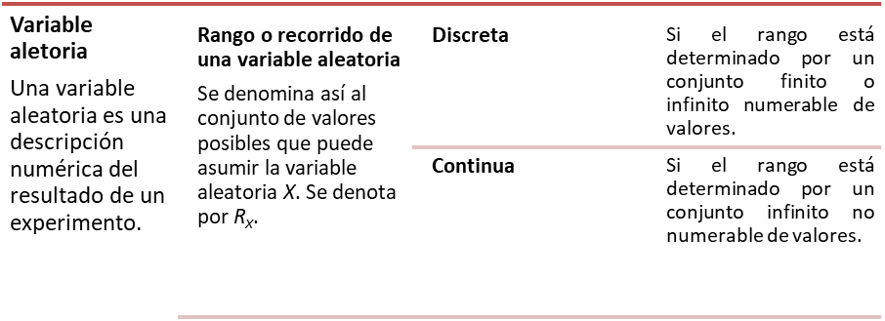

Experimento | Variable aleatoria | Valores posibles para la variable aleatoria
Realizar 100 llamadas de ventas | Número de ventas logradas | 0 , 1 , 2 , … , 100
Inspeccionar un lote de 50 artículos | Número de artículos defectuosos | 0 , 1 , 2 , … , 50
Trasladarse de la UPC al hogar | Tiempo requerido (en  minutos) | 15 ≤ Tiempo ≤ 45
Administrar un restaurante | Número de clientes atendidos por día | 0 , 1 , 2 , …

Variable aleatoria discreta
Una variable aleatoria es discreta si el conjunto de valores que puede tomar es finito o infinito numerable.

X: Número de fallas por m² de plancha metálica
R_{x} = {0, 1, 2, … }
X: Número de productos defectuosos en una muestra de 80
R_{x} = {0, 1, 2, …, 80 }
X: Cantidad de bacterias por cm³ de agua
R_{x} = {0, 1, 2, … }

Sea el experimento aleatorio: lanzar una moneda dos veces.
El espacio muestral asociado es: Ω = {C₁C₂, C₁S₂, S₁C₂, S₁S₂} y n(Ω) = 4
Definimos la variable aleatoria X: número de caras obtenidas
Luego, el rango o recorrido de la V.A.X es R_{X} = {0, 1, 2}
Por lo tanto, X es una variable aleatoria discreta

Distribución de probabilidad de una variable aleatoria discreta
La distribución de probabilidad de una variable aleatoria discreta X se describe como una función de probabilidad representada por f(x) que asigna a cada valor de la variable aleatoria, la probabilidad de que X asuma ese valor, esto es:
f(x) = P(X = x)

Toda función de probabilidad debe cumplir que:
- f(x) ≥ 0
- 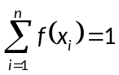

Sea el experimento aleatorio : lanzar una moneda dos veces.
El espacio muestra es Ω = {C₁C₂, C₁S₂, S₁C₂, S₁S₂} y n(Ω) = 4
Si la v.a.x la definimos como X: número de caras obtenidas, R_{X} = {0, 1, 2}
Podemos calcular la probabilidad de cada elemento del recorrido:
La probabilidad de obtener cero caras: f(0) = P(X = 0) = ¼ = 0,25
La probabilidad de obtener una cara: f(1) = P(X = 1) = ¼ + ¼ = 2/4 = 0,50
La probabilidad de obtener dos caras: f(2) = P(X = 2) = ¼ = 0,25
La tabla de función de probabilidad sería:
x | 0 | 1 | 2
f(x) = P(X = x) | 0,25 | 0,50 | 0,25

Esta tabla cumple con las siguientes condiciones:

- f(x) ≥ 0 → cada probabilidad es positiva y mayor o igual que cero
- → la suma de todas las probabilidades es igual a uno

La distribución de probabilidad de la variable aleatoria X definida como número de defectos por cada 10 metros de una tela sintética en rollos continuos de ancho uniforme, es:

x | 0 | 1 | 2 | 3 | 4
f(x) = P(X = x) | 0,41 | 0,37 | k | 0,05 | 0,01

- Determine la constante k.
- Calcule las siguientes probabilidades: P(X > 3), P(X > 1 / X < 3) y P(1 < X ≤ 4)
Solución
- Para hallar la constante k, usamos la condición que 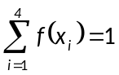
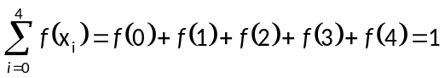, por lo tanto k = 0,16
- Calcule las siguientes probabilidades:

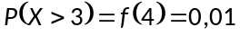

La solicitud de préstamo que presentan los clientes de un banco está compuesta por cinco rubros. El gerente de préstamos desea realizar un estudio sobre la distribución de la cantidad de rubros rechazados por cada solicitud. La siguiente tabla muestra la distribución de probabilidad (función de probabilidad) de la variable aleatoria X definida como el número de rubros rechazados por solicitud.

X = x | 0 | 1 | 2 | 3 | 4 | 5
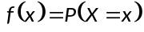 | 0,79 | 2k | k | 0,03 | 0,02 | 0,01

- Determine la constante k para que f(x) sea una función de probabilidad ( grafique la función f(x), TAREA para el alumno)
X: Número de rubros rechazados por solicitud
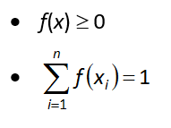
0.79+2k+k+0.03+0.02+0.01 = 1
3k = 1- (0.79+0.03+0.02+0.01)
3K=1- 0.85
K= 0.15/3
K= 0.05

X = x | 0 | 1 | 2 | 3 | 4 | 5
 | 0,79 | 2*0.05= 0.1 | K=0.05 | 0,03 | 0,02 | 0,01

Si se elige una solicitud al azar:
- Calcule la probabilidad de que tengan dos rubros rechazados.
Formalizando: P(X = 2)
Cálculo: P(X = 2)= 0.05

- Calcule la probabilidad de que tenga más de un rubro rechazado.
Formalización: P(X>1)
Cálculo: P(X>1) = 0.05+0.03+0.02+0.01= 0.11

- Calcule la probabilidad de que tenga menos de tres rubros rechazados.
Formalización: P(X<3)
Cálculo : P(X< 3) = 0.79+0.1+0.05= 0.94

- Calcule la probabilidad de que tenga más de uno pero menos de cuatro rubros rechazados.

Formalización: P( 1< X <4) = P(X= 2) + P(X=3)
Cálculo: P( 1< X <4)= 0.05+0.03= 0.08

Sea el experimento aleatorio consistente en lanzar dos monedas, entonces este experimento determina el espacio muestral Ω = {C₁C₂, C₁S₂, S₁C₂, S₁S₂}.
Si se define la variable aleatoria X como número de caras obtenidas, entonces el rango o recorrido es R_{X} = {0, 1, 2}

Valor esperado de una variable aleatoria discreta o media
El valor esperado o esperanza matemática de una variable aleatoria X o media de una distribución de probabilidad de X se denota E(X).
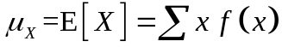
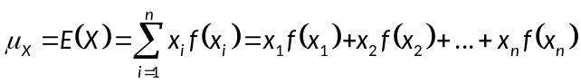
Propiedades del valor esperado:
Sean a, b y k constantes numéricas y X una variable aleatoria, entonces:

- E(k) = k
- E(aX+b) = E(aX) +E(b) = aE(X)+b

Varianza de una variable aleatoria discreta
La varianza V(X) de una variable aleatoria discreta X con distribución de probabilidad f(x) se calcula por:

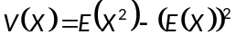, Donde:
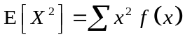
- La varianza de la variable aleatoria X, V(X), también se denota por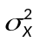, o simplemente como 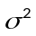.

Propiedades de la varianza:
Sean a, b y k constantes numéricas y X una variable aleatoria, entonces:

  - V(k) = 0
  - V(aX+b) = V(aX) + V(b) = a²V(X)

Desviación estándar
Se denota por σ o DE(X). Sea X una variable aleatoria discreta con función de probabilidad f(x). La desviación estándar de X es dada por la siguiente expresión:

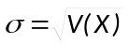

COEFICIENTE DE VARIACIÓN
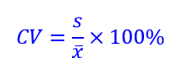

CV = DE (X) *100
E(X)

Uno de los mayores errores cometidos por la mayoría de las empresas es la ausencia de planificación. Los negocios han de tener en cuenta que abrir un perfil en las redes sociales no significa hablar solo de la empresa o de sus productos y/o servicios sino que es vital la elaboración de una estrategia adecuada a las necesidades y en la que se determine el público al que se quiere llegar mediante estos medios. En el siguiente gráfico se muestra la distribución de la variable aleatoria X, definida como número de veces que la empresa actualiza su perfil a la semana.

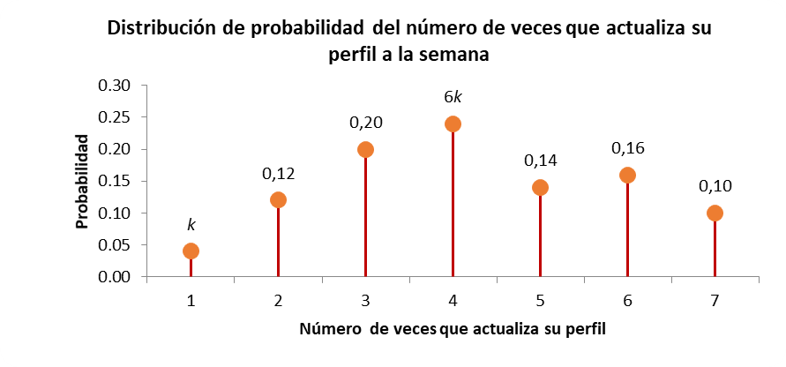
- En base a la información mostrada en el gráfico, obtenga el valor de la constante k y complete la tabla de distribución de probabilidades:
Para hallar la constante k, usamos la condición que 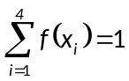, por lo tanto, k =0,04
Remplazando tenemos:
X = veces que actualiza su perfil a la semana | 1 | 2 | 3 | 4 | 5 | 6 | 7
 | 0,04 | 0,12 | 0,2 | 0,24 | 0,14 | 0,16 | 0,10
- Calcule las veces que se espera que las empresas actualicen su perfil a la semana. Interprete
veces por semana

Si el experimento se repitiera muchas veces, en la mayoría de las veces se espera que las empresas actualicen su perfil a la semana 4,2 veces.

Según un reporte histórico de ventas de la empresa Kallpa, se ha podido determinar que el número de días transcurrido hasta la venta de un auto presenta la siguiente distribución de probabilidades:

X = número de días hasta la venta | 2 | 3 | 4 | 5 | 6 | 7
 | 0,1 | 0,2 | 0,4 | 0,15 | 0,1 | 0,05

Cada auto vendido, le reporta a la empresa una ganancia fija de $800; sin embargo, si el tiempo para la venta es menos de cuatro días gana adicionalmente $120, pero si el tiempo para la venta está entre 4 y 5 días gana adicionalmente $80, en otro caso no obtiene ganancia adicional.
- Determine el tiempo esperado para la venta de un auto y su desviación estándar.

días
Luego, calculamos la varianza 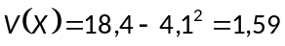días² siendo el valor de la desviación estándar 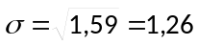días.

- Calcule la ganancia que espera obtener la empresa.
G = ganancia en dólares | 800 | 880 | 920
f(G) = Probabilidad | 0,15 | 0,55 | 0,30

E(G) = 800 x 0,15 + 880 x 0,55 + 920 x 0,30 = $880

La empresa de muebles A, para garantizar la calidad y el acabado del mobiliario, decidió analizar un lote de 900 sillas giratorias y registró el número de fallas por silla giratoria. En el siguiente cuadro, se muestra la distribución de defectos que presenta las sillas giratorias que pasaron por el control de calidad.

Número de defectos por silla | 0 | 1 | 2 | 3 | 4
Número de sillas por lote | 400 | 280 | 160 | 40 | 20

Sea la variable aleatoria X = número de defectos por silla.

- Construya la función de distribución de probabilidad de X.
- Calcule e interprete el valor esperado de la variable aleatoria X.
- Determine el coeficiente de variación de X.
- Calcule la probabilidad de que al seleccionar una silla giratoria al azar ésta presente más de tres defectos, si se sabe que al menos tiene dos defectos por silla.

Con la finalidad de evaluar el incremento del monto de las pólizas, las empresas aseguradoras presentan la distribución de probabilidad de la variable X: Número total de siniestros de un titular de seguro vehicular:

X | 0 | 1 | 2 | 3 | 4
P(x) | 0.35 | 2a | a | 0.22 | 0.13

- Determine el valor de “a” e indique cuál es el número de siniestros más probable que registra un titular de seguro vehicular.
- Cada siniestro que registra un titular de seguro vehicular le genera a la aseguradora costos administrativos de verificación de la información por un importe de 10 dólares. Determine el costo administrativo que espera gastar una aseguradora por siniestro que registre un titular de este servicio.

Ejercicios de aplicación

- La empresa textil Pima sabe por experiencias previas que el porcentaje de pedidos que cumple con la entrega en el plazo establecido con sus clientes del exterior es del 92%.
  - Si se eligen al azar cinco pedidos, calcule la probabilidad de tres pedidos se entreguen en el plazo establecido.
  - Si se eligen al azar cinco pedidos, calcule la probabilidad de que por lo menos cuatro pedidos no se entreguen en el plazo establecido.

SEMANA 6-SESION 1
- La empresa “INDUSTRIAS SAC” realiza una encuesta a sus clientes industriales porque desea evaluar los errores de las baterías instaladas; a continuación, se presenta la distribución de probabilidad de la variable X: Número de errores de las baterías instaladas:

X | 0 | 1 | 2 | 3 | 4 | 5
P(x)=f(x) = P(X=x) | 0.12 | 0.18 | 0.20 | 3k | 0.14 | k

0.12+0.18+0.20+3k+0.14+k= 1
K = 0.09

X | 0 | 1 | 2 | 3 | 4 | 5
P(x)=f(x) = P(X=x) | 0.12 | 0.18 | 0.20 | 3*0.09=0.27 | 0.14 | K=0.09

De comprobarse al menos dos de las siguientes tres situaciones; INDUSTRIAS SAC decidirá instalar alarmas digitales para tomar conocimiento en tiempo real cuando se presente algún error.

SITUACION 1
- Si la probabilidad de que el número de errores de las baterías instaladas sea como mínimo a 4 es superior a 21%.

SITUACION 2
- Si el gasto esperado es mayor a 340 soles. Considerar que, cada error de batería instalada genera un gasto administrativo cuya función (en soles) está definida por:
G = 47.5X + 210

SITUACION 3
- Si se sabe que tiene a lo más 3 errores de las baterías, el porcentaje de que tenga más un error de batería instalada es mayor al 65%.

¿Qué decisión tomará INDUSTRIAS SAC?
Solución
Interpretación
Determinar si INDUSTRIAS SAC decidirá instalar alarmas digitales para tomar conocimiento en tiempo real cuando se presente algún error.

Representación:
Variable:
Situación 1 y 3.
X: número de errores en baterías instaladas
Situación 2
X: gasto en cada error en la instalación de baterías
Herramienta a utilizar
Situacion 1 y 3. Probabilidad
Situacion 2. Valor esperado

Cálculo
Situación 1.
Formalización : P(X >= 4)
Cálculo: 0.14 +0.09 = 0.23
Situacion 2.
G = 47.5X + 210
¿Gasto esperado?

E(G) = E(47.5X+210) = E(47.5X) + E(210)
= 47.5 E(X) + 210
E(G) = 47.5*2.4+210 = 324 soles

Situación 3.
P( X >1 / X <=3 ) = P(X>1 Ո X<=3)
P(X<=3)
= P(X=2) + P(X=3)
P(X <=3)
= 0.20+ 0.27
0.12+0.18+0.20+0.27
= 0.61

Análisis
- Situacion 1. es superior a 21%.
0.23 > 0.21 SI CUMPLE

Situacion 2. Si el gasto esperado es mayor a 340 soles

324 < 340 NO CUMPLE
Situacion 3. mayor al 65%.
0.61 < 0.65 NO CUMPLE

Argumentacion
INDUSTRIAS SAC NO decidirá instalar alarmas digitales para tomar conocimiento en tiempo real cuando se presente algún error.

PREGUNTA ADICIONAL
Calcule ud. el coeficiente de variación de X: número de errores en la instalación de las baterías.
Ver Excel

- A una garita de peaje en promedio llegan 240 autos por hora según un proceso de Poisson. El administrador de la garita ordena atender inicialmente solamente una caseta, pero si en el lapso de dos minutos llegan como mínimo 10 autos (considera que se produce una congestión), entonces ordena inmediatamente atender en otra caseta más hasta que se produzca el descongestionamiento. ¿Cuál es la probabilidad que el administrador tenga que ordenar atender en otra caseta?

- La llegada de reclamos a una oficina reguladora sigue un proceso Poisson con media de dos reclamos cada cuatro minutos.
  - Calcule la probabilidad que en un minuto se reciba 2 reclamos.
  - Determine la probabilidad que en 10 minutos se presenten por lo menos dos reclamos.
  - Calcule la probabilidad de que en 1 hora se reciba exactamente 28 reclamos.

- Al pintar planchas de acero con cierto tipo de pintura ocurren pequeños defectos que se distribuyen aleatoriamente en la superficie según una distribución de Poisson con un promedio de 2,5 defectos por cada 100 cm². Calcule la probabilidad de que presente por lo menos dos defectos en una plancha de acero de 20 cm².

- Una empresa especializada en proyectos de inversión tiene en cartera 10 proyectos elaborados y expeditos para ser sometidos a la evaluación de concursos de licitación pública estatal. De acuerdo con su experiencia, el gerente de la empresa sabe que el 20% de los proyectos ganan la buena pro. Suponga que en un concurso de licitación pública se presentan estos diez proyectos. Calcule la probabilidad de que dos o tres proyectos ganen la licitación.

- CONECTUS, es una empresa que brinda soluciones integrales de telecomunicaciones para importantes empresas en los diferentes sectores económicos del Perú. Los servicios que ofrece son: instalación de equipos de telecomunicación, Help Desk (soporte técnico remoto o in situ) y reparación de equipos.
Para cada pregunta se debe definir la variable de estudio, su rango, la respectiva distribución de la variable y los parámetros correspondientes.
- Cada vez más las capacitaciones para el personal de la empresa en el extranjero requieren el conocimiento del idioma inglés. Se sabe por experiencias anteriores que el porcentaje de técnicos que aprueban el examen de inglés, para acceder a una de estas capacitaciones, es de 75%. En la próxima capacitación a darse lugar en Australia se seleccionan a 30 técnicos al azar.
- ¿Cuál es la probabilidad de que 10 técnicos desaprueben el examen?
- Si se sabe que como mínimo 5 técnicos ya desaprobaron el examen ¿Cuál es la probabilidad de que como máximo 8 técnicos desaprueben el examen?
- La empresa en busca de nuevo personal para soluciones y servicios más rápidos está reclutando nuevo personal. En un día en el área de Logística se recibieron 10 CV, donde 4 tenían la documentación incompleta, por lo cual deberían ser devueltos a los postulantes. Si ese mismo día se eligen 5 CV al azar y sin reemplazo, calcular la probabilidad de devolver más de tres CV.
- Intrabank, cliente de Conectus S.A., solicita servicios de reparación de equipos con una frecuencia promedio de cuatro reparaciones cada dos meses.
- Calcule la probabilidad de que, en los próximos 3 meses, Intrabank solicite más de cinco reparaciones de equipos.
- Si se sabe que en un mes determinado han llegado al menos de 4 reparaciones, ¿cuál es la probabilidad de que lleguen a lo más 6 reparaciones ese mismo mes?

- All Security S.A. es una empresa líder en sistemas de alarmas y dispositivos de seguridad para proteger el patrimonio de las empresas y domicilios de tecnologías de seguridad empresarial y domiciliaria, con más de 20 años de experiencia, y presencia en 14 países (entre Europa y América).
Su liderazgo se sustenta en una eficiente combinación de un nivel de servicio de calidad mundial con las mejores tecnologías disponibles en el mercado. Por ello, mantiene en análisis la calidad de su servicio para mantener su posición de liderazgo.

Objetivo: Analizar el número de defectos por monitor
Dos modelos de monitores de vigilancia “A” y “B”, presentan las siguientes distribuciones de probabilidad, respecto a la variable X: número de defectos por monitor producido

Monitor Modelo A: Monitor Modelo B:
X | 1 | 2 | 3 | 4 |  | X | 1 | 2 | 3 | 4
P(x) | 0.18 | 0.30 | 0.30 | 0.22 |  | P(x) | 0.25 | 0.30 | 0.35 | 0.10

- Se elige al azar un monitor Modelo B, si la probabilidad de que dicho artículo tenga más de 2 defectos es mayor a 0.5, se decidirá rediseñar el proceso de ensamble. ¿será necesario tomar esta medida?
- Se elige al azar un monitor Modelo A y se encuentra que tiene menos de 3 defectos, ¿Cuál es la probabilidad de que tenga más de un defecto? De comprobarse que esa probabilidad es mayor a 0.7, se debe rediseñar el proceso de ensamble de este modelo. Sustente su decisión.
- Se sabe que, cada vez que se producen monitores defectuosos, se generan pérdidas. La función pérdida (en soles) para los monitores Modelo A está definida como por: P = 0.6X + 1.2; donde X representa el número de defectos por monitor. Si la pérdida esperada por monitor Modelo A es menor a 3.0 soles, se implementará un equipo de mejora continua del proceso de ensamble. En caso contrario, se optará por una reingeniería al proceso. Sustente su decisión.

